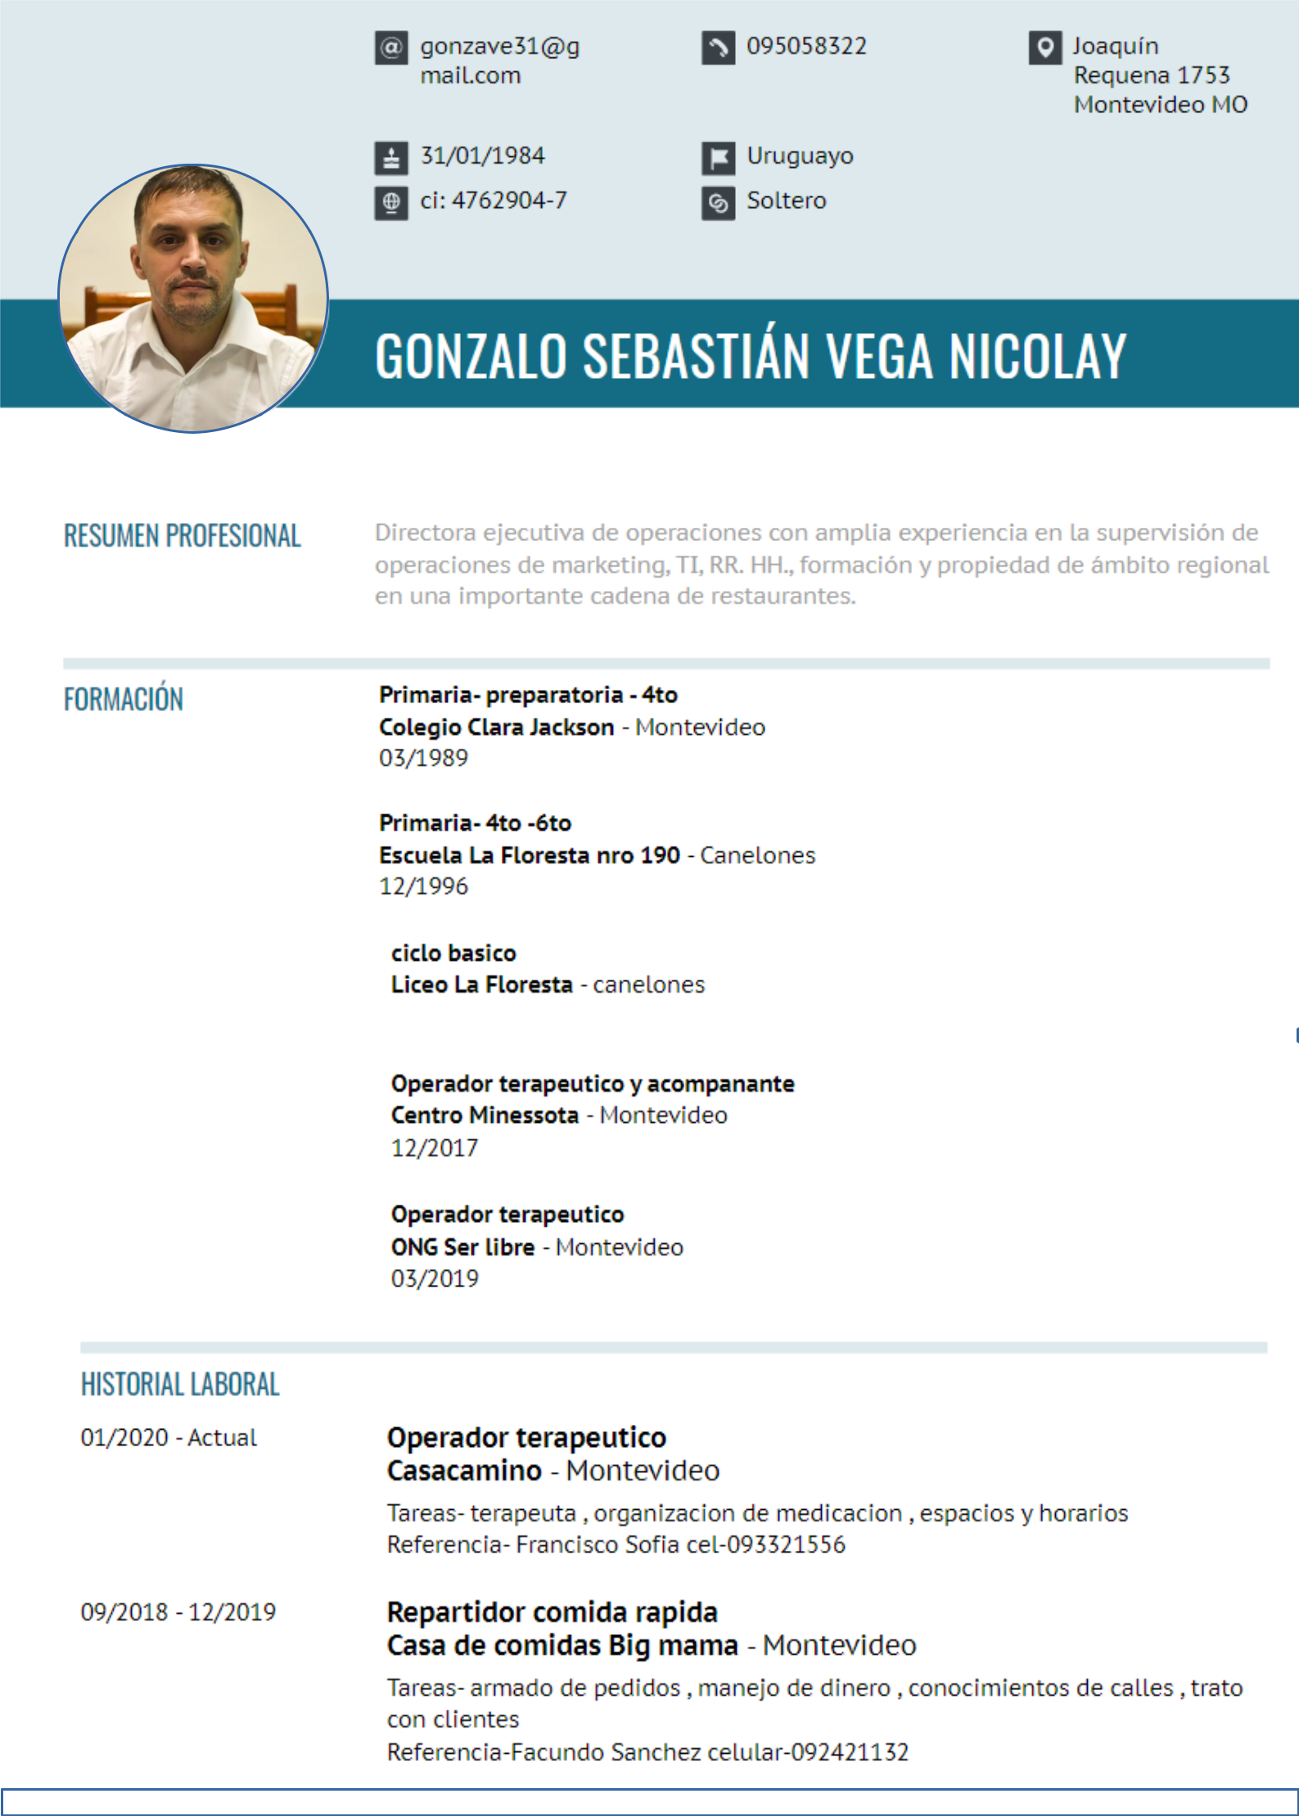
Libreta de

automóvil y

motocicleta
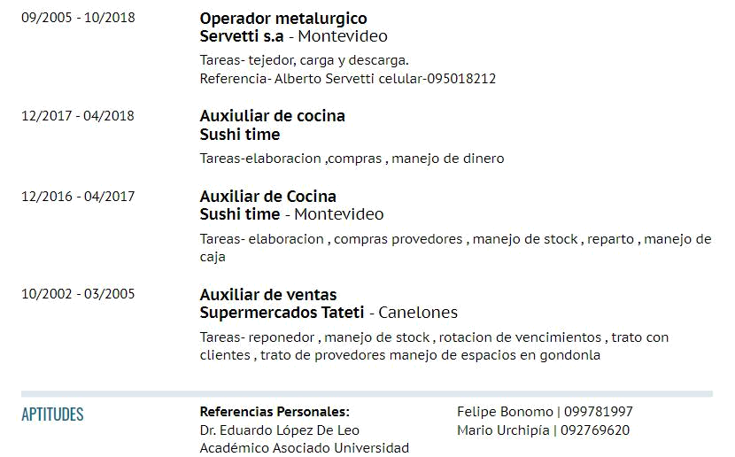

Santiago Mastalli | 099325095

ORT - 095450088

Santiago Mastalli - 099325095

